曲阜市时庄街道办事处
2019年度政务信息公开工作年度年报

本报告根据《中华人民共和国政府信息公开条例》（国务院令第711号，以下简称《条例》）和《国务院办公厅政府信息与政务公开办公室关于政府信息公开工作年度报告有关事项的通知》（国办公开办函〔2019〕60号）要求，现向社会公布2019年度曲阜市教时庄街道信息公开工作年度报告。本年报包括总体情况、主动公开政府信息情况、收到和处理政府信息公开申请情况、政府信息公开行政复议及行政诉讼情况、存在的主要问题及改进情况、其它需要报告的事项六个部分。
本年度报告中所列数据统计期限从2019年1月1日到12月31日止。本年度报告电子版可从“曲阜市人民政府网站”（www.qufu.gov.cn）下载。如对本年度报告有疑问，请与曲阜市时庄街道党政办公室联系（（地址：曲阜市圣时路9号；邮编：273100；电话:0537-4531088；电子邮箱：szjddzb@ji.shandong.cn）
一、总体情况
（一）概述
2019年，曲阜市时庄街道办事处在市政府信息公开办公室的指导下，认真贯彻落实国家、省、市对政府信息公开工作的要求，把政府信息公开作为一项重要工作来抓，充分利用网站在允许公开的范围内，紧紧围绕街道各方面重点工作，及时更新、发布群众普遍关心的各项工作信息，不断提高信息公开透明度。
1、强化政府信息管理。一是强化组织领导。重新调整了政务公开工作领导小组，副书记担任组长，坚持顶层指导协调机制；二是强化队伍建设。明确一名分管领导负总责，两名具体工作人员互为补充，大大降低了之前由于单位人员调整导致政务公开信息发布不及时、内容不规范等现象的发生。
2、创新平台建设维护。政务公开平台规范化、标准化建设有序推进。结合本年度政务公开工作重点，动态整合资源，通过设置单独页面、建立模块专栏等方式分阶段对各领域信息进行整合公开，并提供多种形式的查询检索功能，进一步提高民众对某些特定领域信息获取的便利程度。
3、强化公开监督保障。制定了政务公开模块化考核和定期通报约谈机制，对公开部署落实不到位的部门人员进行约谈，重点领域信息公开实行跟班学习、一对一指导，有力保障了政务信息更新的实效性。
（二）主动公开情况
按照“以公开为常态、不公开为例外”原则，全面推进决策、执行、管理、服务和结果“五公开”，编制并公开了《曲阜市时庄街道办事处政府信息主动公开目录》和《曲阜市时庄街道办事处政府信息公开指南》，优化公开目录，丰富重点领域公开内容，主动公开各类政府信息，确保“应公开尽公开”。2019年度时庄街道主动公开信息124条，其中组织机构2件，政策法规8件，行政权力运行公开9件，重点领域信息公开72件，公示公告24件，信息公开指南1件，信息公开年报1件，政务公开工作管理6件，主动公开基本目录1件。
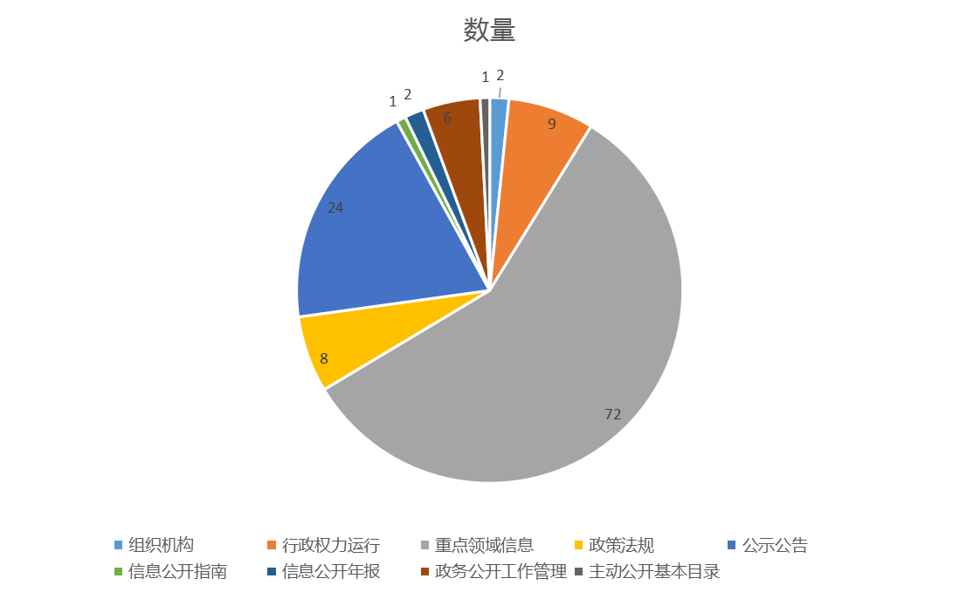
2、依申请公开信息情况。本年度我街道共收到依申请公开件1件，未收到因依申请公开答复时效性或准确性不当导致的行政复议或行政诉讼。
3、建议提案办理情况。2019年，人大代表、政协委员共提出涉及曲阜市时庄街道办事处工作的建议、提案1件，其中建议0件、提案1件，提案由孔子商贸城管委会承办。2019年所有建议提案全部在规定期限内办结，办复率100%。
（二）主动公开政府信息情况
第二十条第（一）项
信息内容 | 本年新制作数量 | 本年新公开数量 | 对外公开总数量
规章 | 0 | 0 | 0
规范性文件 | 0 | 0 | 0
第二十条第（五）项
信息内容 | 上一年项目数量 | 本年增/减 | 处理决定数量
行政许可 | 0 | 0 | 0
其他对外管理服务事项 | 0 | 4 | 4
第二十条第（六）项
信息内容 | 上一年项目数量 | 本年增/减 | 处理决定数量
行政处罚 | 0 | 0 | 0
行政强制 | 0 | 0 | 0
第二十条第（八）项
信息内容 | 上一年项目数量 | 本年增/减
行政事业性收费 | 0 | 0
第二十条第（九）项
信息内容 | 采购项目数量 | 采购总金额
政府集中采购 | 0 | 0

（三）收到和处理政府信息公开申请情况
（本列数据的勾稽关系为：第一项加第二项之和，等于第三项加第四项之和） |  |  | 申请人情况
 |  |  | 自然人 | 法人或其他组织 |  |  |  |  | 总计
 |  |  | 自然人 | 商业企业 | 科研机构 | 社会公益组织 | 法律服务机构 | 其他 | 总计
一、本年新收政府信息公开申请数量 |  |  | 1 | 0 | 0 | 0 | 0 | 0 | 1
二、上年结转政府信息公开申请数量 |  |  | 0 | 0 | 0 | 0 | 0 | 0 | 0
三、本年度办理结果 | （一）予以公开 |  | 1 | 0 | 0 | 0 | 0 | 0 | 1
三、本年度办理结果 | （二）部分公开（区分处理的，只计这一情形，不计其他情形） |  | 0 | 0 | 0 | 0 | 0 | 0 | 0
三、本年度办理结果 | （三）不予公开 | 1.属于国家秘密 | 0 | 0 | 0 | 0 | 0 | 0 | 0
三、本年度办理结果 | （三）不予公开 | 2.其他法律行政法规禁止公开 | 0 | 0 | 0 | 0 | 0 | 0 | 0
三、本年度办理结果 | （三）不予公开 | 3.危及“三安全一稳定” | 0 | 0 | 0 | 0 | 0 | 0 | 0
三、本年度办理结果 | （三）不予公开 | 4.保护第三方合法权益 | 0 | 0 | 0 | 0 | 0 | 0 | 0
三、本年度办理结果 | （三）不予公开 | 5.属于三类内部事务信息 | 0 | 0 | 0 | 0 | 0 | 0 | 0
三、本年度办理结果 | （三）不予公开 | 6.属于四类过程性信息 | 0 | 0 | 0 | 0 | 0 | 0 | 0
三、本年度办理结果 | （三）不予公开 | 7.属于行政执法案卷 | 0 | 0 | 0 | 0 | 0 | 0 | 0
三、本年度办理结果 | （三）不予公开 | 8.属于行政查询事项 | 0 | 0 | 0 | 0 | 0 | 0 | 0
三、本年度办理结果 | （四）无法提供 | 1.本机关不掌握相关政府信息 | 0 | 0 | 0 | 0 | 0 | 0 | 0
三、本年度办理结果 | （四）无法提供 | 2.没有现成信息需要另行制作 | 0 | 0 | 0 | 0 | 0 | 0 | 0
三、本年度办理结果 | （四）无法提供 | 3.补正后申请内容仍不明确 | 0 | 0 | 0 | 0 | 0 | 0 | 0
三、本年度办理结果 | （五）不予处理 | 1.信访举报投诉类申请 | 0 | 0 | 0 | 0 | 0 | 0 | 0
三、本年度办理结果 | （五）不予处理 | 2.重复申请 | 0 | 0 | 0 | 0 | 0 | 0 | 0
三、本年度办理结果 | （五）不予处理 | 3.要求提供公开出版物 | 0 | 0 | 0 | 0 | 0 | 0 | 0
三、本年度办理结果 | （五）不予处理 | 4.无正当理由大量反复申请 | 0 | 0 | 0 | 0 | 0 | 0 | 0
三、本年度办理结果 | （五）不予处理 | 5.要求行政机关确认或重新出具已获取信息 | 0 | 0 | 0 | 0 | 0 | 0 | 0
三、本年度办理结果 | （六）其他处理 |  | 0 | 0 | 0 | 0 | 0 | 0 | 0
三、本年度办理结果 | （七）总计 |  | 1 | 0 | 0 | 0 | 0 | 0 | 1
四、结转下年度继续办理 |  |  | 0 | 0 | 0 | 0 | 0 | 0 | 0
（四）、政府信息公开行政复议、行政诉讼情况
行政复议 |  |  |  |  | 行政诉讼
结果维持 | 结果纠正 | 其他结果 | 尚未审结 | 总计 | 未经复议直接起诉 |  |  |  |  | 复议后起诉
 |  |  |  |  | 结果维持 | 结果纠正 | 其他结果 | 尚未审结 | 总计 | 结果维持 | 结果纠正 | 其他结果 | 尚未审结 | 总计
0 | 0 | 0 | 0 | 0 | 0 | 0 | 0 | 0 | 0 | 0 | 0 | 0 | 0 | 0
三、存在的主要问题及改进情况
通过几年来的实践，时庄街道信息公开工作水平得到了一定的提升，但也存在不足，主要表现在：部分科室对信息公开的重要性和必要性认识不够，部分应主动公开的信息项目还有待完善，部门网站信息维护工作水平还有待提高。2020年，我们将继续强化措施，不断开拓创新，做好政府信息公开工作。
一是进一步提高思想认识。加强对《政府信息公开条例》和省、市有关文件的学习，增强工作的主动性和责任意识，准确把握政策要求，做到该公开的及时公开，不该公开的要做好保密工作。
二是强化责任落实。及时有效地收集、报送信息，充实信息来源，丰富信息内容，确保应公开信息全部及时、准确地得以公开，不断增强信息量并提高时效性，增强公开效果。
三是强化信息内容。加大公开力度，不断拓展和丰富政府信息公开内容，进一步完善相关制度和程序，规范政府信息公开行为，不断提高政府信息公开工作水平。
四是强化公开平台。完善相关平台建设管理，宣传解读相关政策措施，主动回应重要舆情和公众关注的热点、难点问题。同时，通过网民留言等方式，接受公众建言献策和情况反映，征集公众意见建议。
四、其他需要报告的事项
无

